UML - TP - Diagrammes de séquence - Partie 3 (corrige)

**Ascenseur**

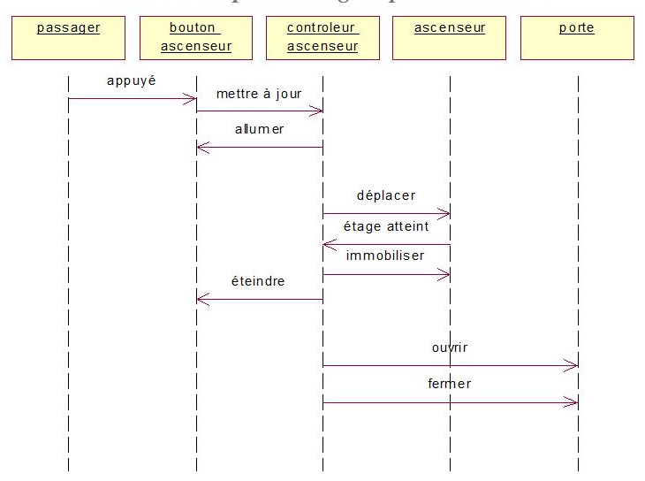

**Conversation téléphonique**

